**Colocar na Introducao:**

- Objetivo dos dashboards. Criei um dashboard para isto e criei outro para aquilo. Research gap.

---------

Metodologia:

<https://eprints.uad.ac.id/36550/1/P.31_ICAIBDA_Paper%20halaman%20179-185.pdf#page=113>

<http://www.ijicic.org/ijicic-190409.pdf>

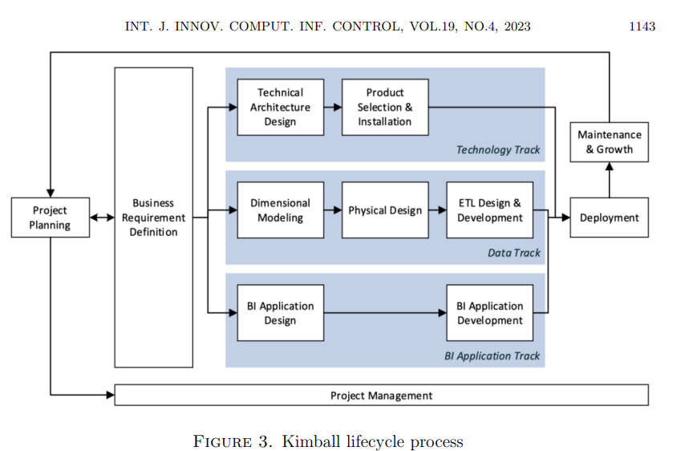

**Planejamento e Requisitos:**

Identificação de Stakeholders: Departamento de recursos humanos da Vodafone Portugal

Definição de Objetivos: Objetivo desenvolver dois dashboards que fornecam insights sobre a informação demográfica e outro sobre team leader reporting.

Business questions: Qual é o Headcount? Quantas pessoas de que nacionalidade temos? Quantos portugueses? Quantos estrangeiros? Por geração? E banda? – Outro dashboard Quem reporta a quem? Quem são os externos e internos Vodafone? Quem são as pessoas estrangeiras que reportam diretamente a um colaborador da Vodafone Portugal?

**Análise de Requisitos:**

Para dashboard da demográfica – foi verificado que era extraído através de uma consulta através da base de dados de RH META4 e era enviado em formato de tabela no excel para o colaborador que necessita desta informação para enviar para o grupo Vodafone. Seria necessário melhorar a forma como apresentar a informação e inovar e centralizar toda a informação usando os KPIs corretos para isso.

Para o dashboard Team Leaders – foi me entregue um ficheiro em excel para fazer analise dos colaboradores mas achei que não tinha a informação necessária para responder as questões pedidas. Entao arranjei maneira de me ligar diretamente a Base de dados do Active Directory e assim consegui ter os dados que precisava e assim tornar o dashboard sempre atualizado diariamente.

**Design Dimensional:**

Dashboard da demografia – usei a tabela rc_Comp1_db que um historio de todos os registos dos colaboradores por mês. Criei a tabela date.

**Desenvolvimento:**

ETL: Extraia dados de fontes como sistemas de RH, folhas de pagamento e pesquisas de funcionários. Transforme esses dados conforme necessário e carregue-os no Power BI.

Desenvolvimento de Dashboards: Construa os dashboards no Power BI, utilizando diferentes tipos de visualizações (como gráficos de barras, tabelas dinâmicas e indicadores de desempenho).

Testes: Realize testes para garantir que os dashboards exibam dados precisos e sejam fáceis de usar.

**Implantação:**

Dashboard demografia – foi publicado e foi enviado um email aos respetivos colaboradores com as informaçoes e a pedir o feedback e se desejava que fosse acrescentado mais alguma coisa. E explicando a segurança e acesso ao dashboard.

Feedback:



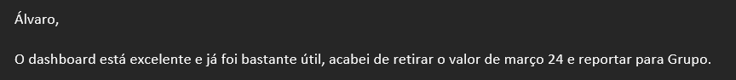

**Adoção e Manutenção:**

Dashboard demografia – o dashboard e carregado com a informação do mês anterior ao corrente e é enviado um email a informação que o dashboard já se encontra com a informação atualizada e assim podem enviar para o grupo Vodafone as informações.

Dashboard team leaders – O dashboard diariamente é atualizado automaticamente através da ligação direta ao active directory database assim tem se os dados sempre atualizados.

Metricas usadas:

Dashboard demografia:

Count of Employees (faz um count dos colaboradores ativos retirando estagiários e assign outs);

Headcount (count employess menos datas de saidas desse mes);

Headcount Foreign (todos com a nacionalidade diferente de português);

Headcount Portugueses (todos com nacionalidade portuguesa);

Headcount % de Foreign = [Headcount Foreign]/[Headcount Portugueses]

Numero de Novos Colaboradores Estrangeiros (numero de novos colaboradores que entraram no mês sem ser portugueses).

M4t_rc_comp1_rc_db:

|  |  |  |  |
| --- | --- | --- | --- |
| ID_SOC | VARCHAR2(2) | Codigo da Vodafone | |
| Num_emp | VARCHAR2(10) | Codigo do colaborador |
| Nome | VARCHAR2(60) | Nome do Colaborador |
| DT_FS_ACTIV | DATE | Data de inicio na Vodafone |
| DT_SAID | DATE | Data de saida da Vodafone |
| USER_NAME | VARCHAR2(40) | User do colaborador |
| NIF | VARCHAR2(9) |  |
| ID_JOB_GRADE | VARCHAR2(3) | Banda do colaborador |
| GERACAO | VARCHAR2(40) | Geracao de idade |
| NACIONALIDADE | VARCHAR2(40) | Nacionalidade do colaborador |
| MES | VARCHAR2(2) | Mes do ano |
| ANO | VARCHAR2(4) | Ano |

POWER BI MODEL:

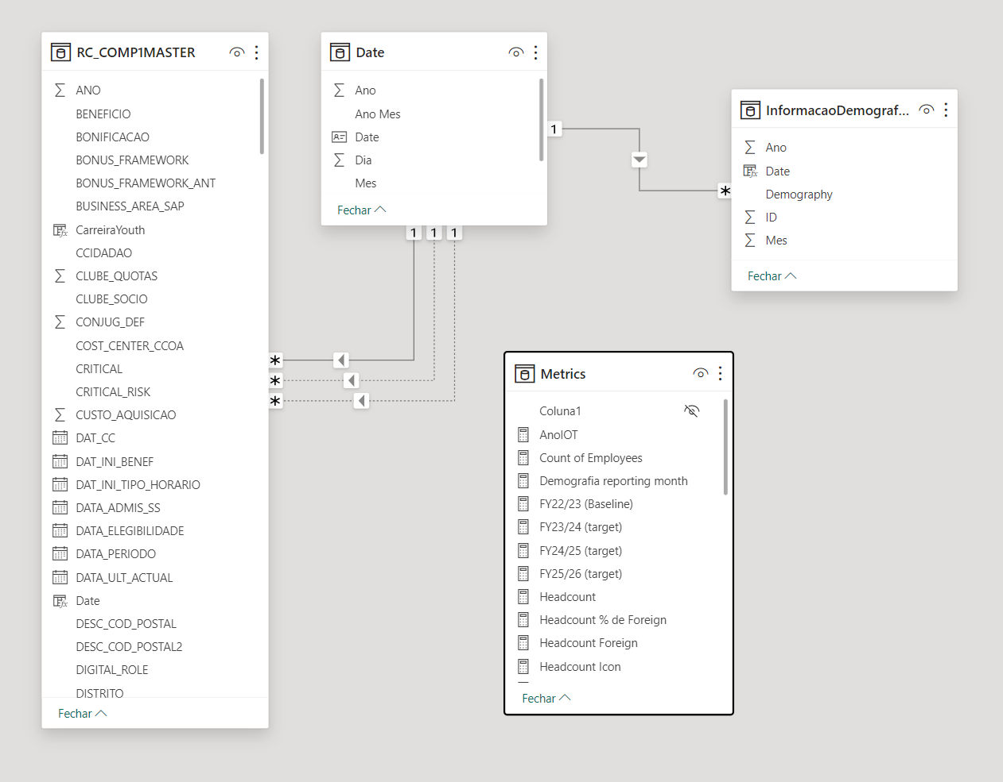

Dashboard TEAM LEADERS:

Modelo:

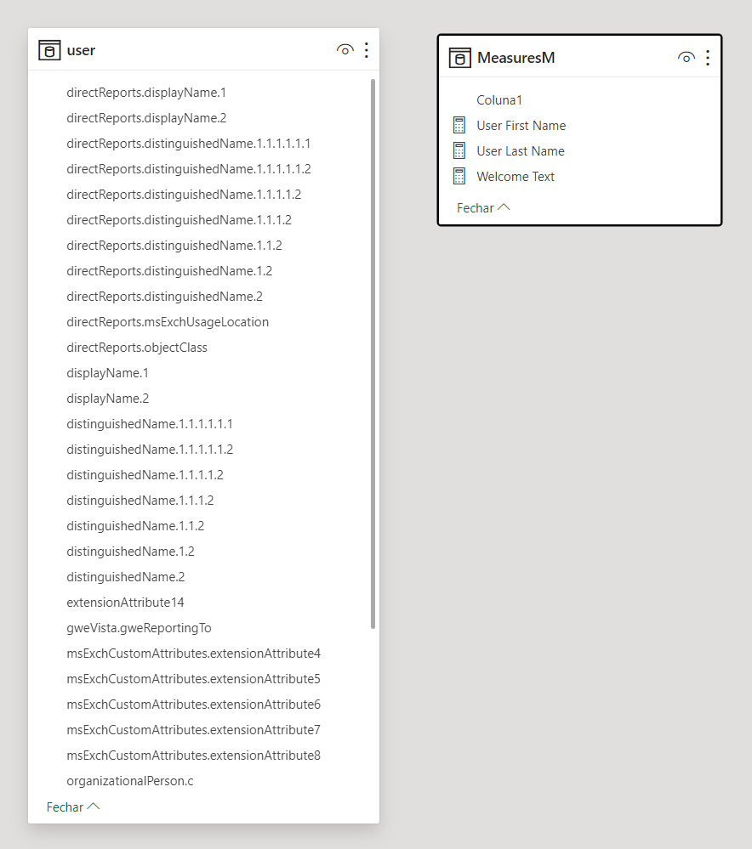

RESULTADOS:

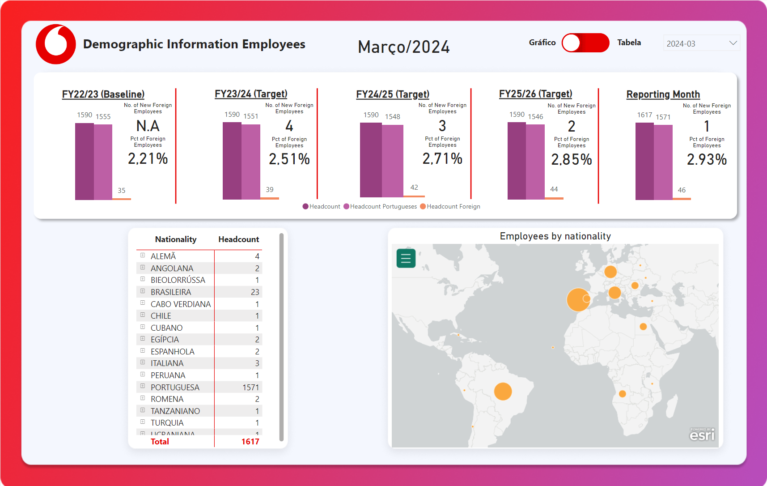

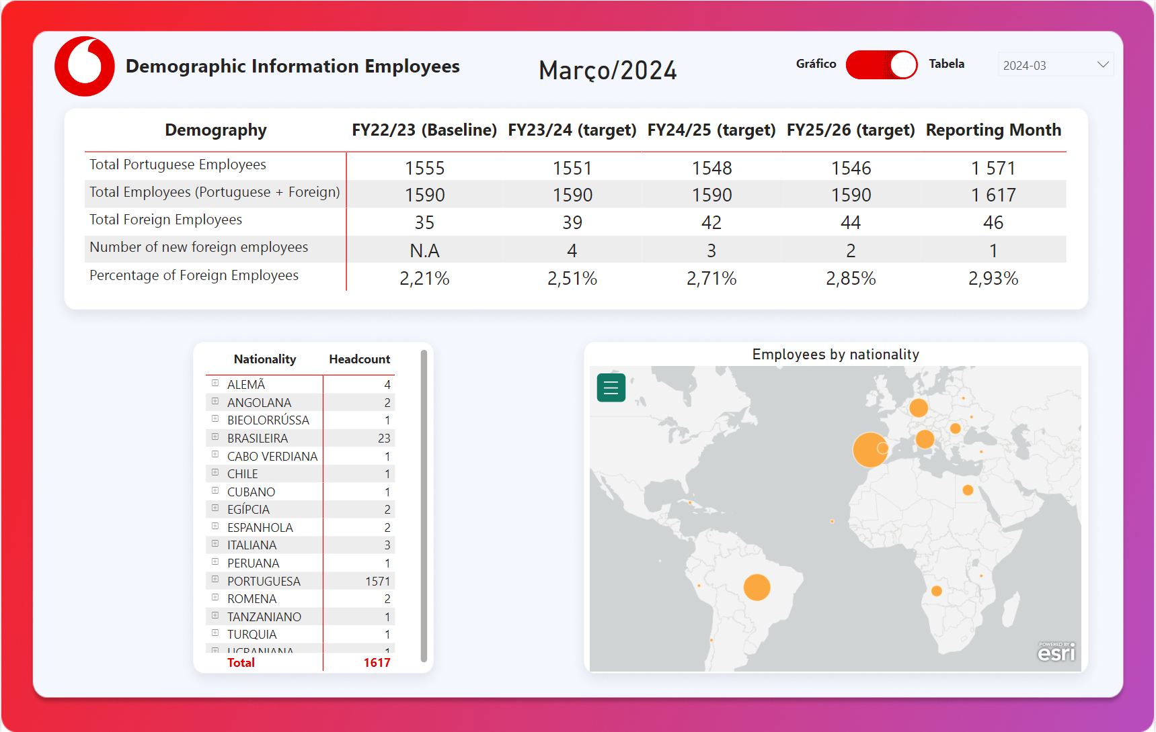

**O que prentendo escrever:  
- fazer uma descrição do dashboard, (Objetivo, estrutura do dashboard). Cores da Vodafone. Escolhas de design. Como ele foi feito e o que o dashboard pode fazer.**

**- Feedback dos utilizadores. Com este detalhe conseguem saber informações. E enviado frequentemente para o board para ajudar na tomada de decisão.**

Para os resultados deste dashboard:

* Para o dashboard informacao demográfica com o objetivo de dar a informação de que nacionalidades temos dentro da empresa para a equipa de Sustainability, Health & Safety and Foundation para que possam ter a informação sempre atualizada. Tendo também a informação da geração e a banda que pertence dentro da Vodafone.
* O dashboard da informação de quantas pessoas entraram novas estrangeiras dentro da Vodafone a percentagem de estrangeiros, numero de portugueses, o headcount e conta com o mapa para mostrar onde se localiza cada nacionalidade.
* O dashboard conta com visual da informação em tabela ou em gráfico para cada colaborador achar melhor para sua própria analise.
* Tendo também indicadores dos targets que se pretende alcançar e o baseline. Podendo ver também que mês deseja escolher para ver a situação da empresa.
* As cores são palete de cores da Vodafone e o intuito era dar um ar mais clean disegn e minimalista para dar a informação necessária para o colaborador e o board analisarem.
* A equipa Sustainability, Health & Safety and Foundation envia mensalmente para o board para a tomada de decisao.

Dashboard Team Leaders:

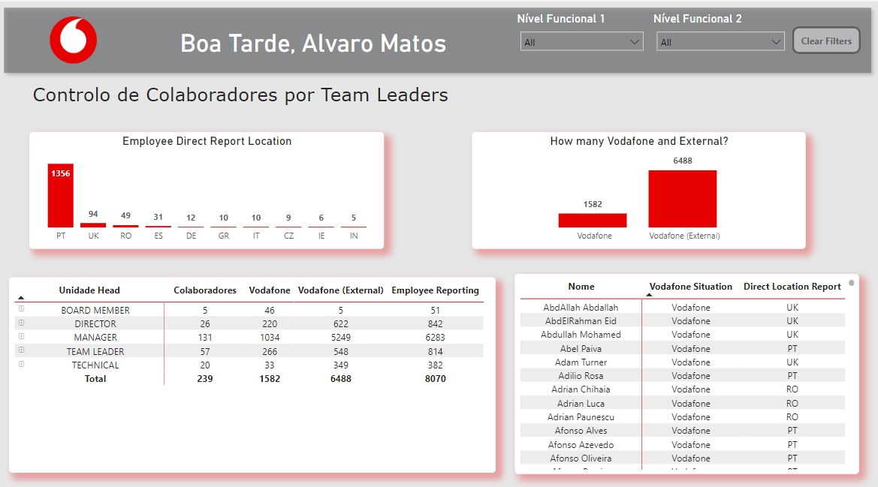

* Para se ter uma análise por níveis funcionais o dashboard conta com dois níveis para ser mais detalhado.